«XIV Школьные Харитоновские чтения»

г. Саров — 27 февраля - 03 марта 2015 года

На межрегиональную научную конференцию старшеклассников «XIV Школьные Харитоновские чтения», проводящуюся в г. Саров Нижегородской области Всероссийским НИИ экспериментальной физики - крупнейшим мировым ядерным центром (http://www.vniief.ru/wps/wcm/connect/vniief/site/scienceevents/schoolreads/), в этом году от АНО НОО «Земля и Вселенная» и ЦДЮТТ по результатам заочного тура прошли 10(!) наших учащихся, что превышает любой предыдущий год. Из них 5 девушек представляли гуманитарные направления (литература и история), другая половина, преимущественно мужская, представляла физику (а именно астрономию и голографию).

Добравшись до Нижнего Новгорода поездом, наша группа побывала на экскурсии по Кремлю, а затем, днем, на автобусе доехала до знаменитого «закрытого города с открытым сердцем» - Сарова, который известен не только тем, что является базой ВНИИЭФ РФЯЦ, но и своим историческим и архитектурным прошлым.

За 4 дня Конференции учащиеся в свободное от написания очного тура Олимпиады по своей тематике и непосредственно докладов на секциях, не только осмотрели городские достопримечательности, но и познакомились со многими интереснейшими учеными, коллегами из других городов, приобрели неоценимый опыт в научно-исследовательской сфере на круглых столах и т. д.

Таким образом, обзаведясь множеством полезных знаний и контактов, ребята с новыми силами взялись за продолжение своей деятельности, чтобы в следующем году снова посетить это замечательно мероприятие.

Наибольших успехов в 2015 году добились наши коллеги-гуманитарии: один первый и два вторых диплома.

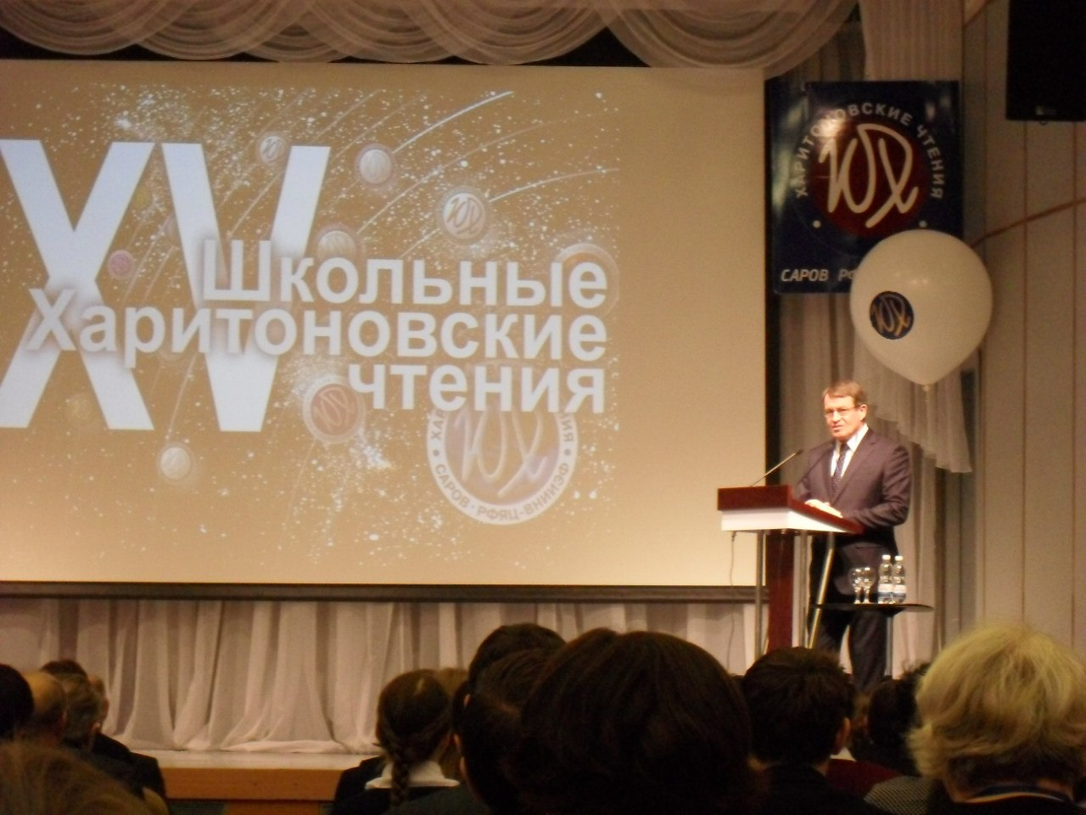

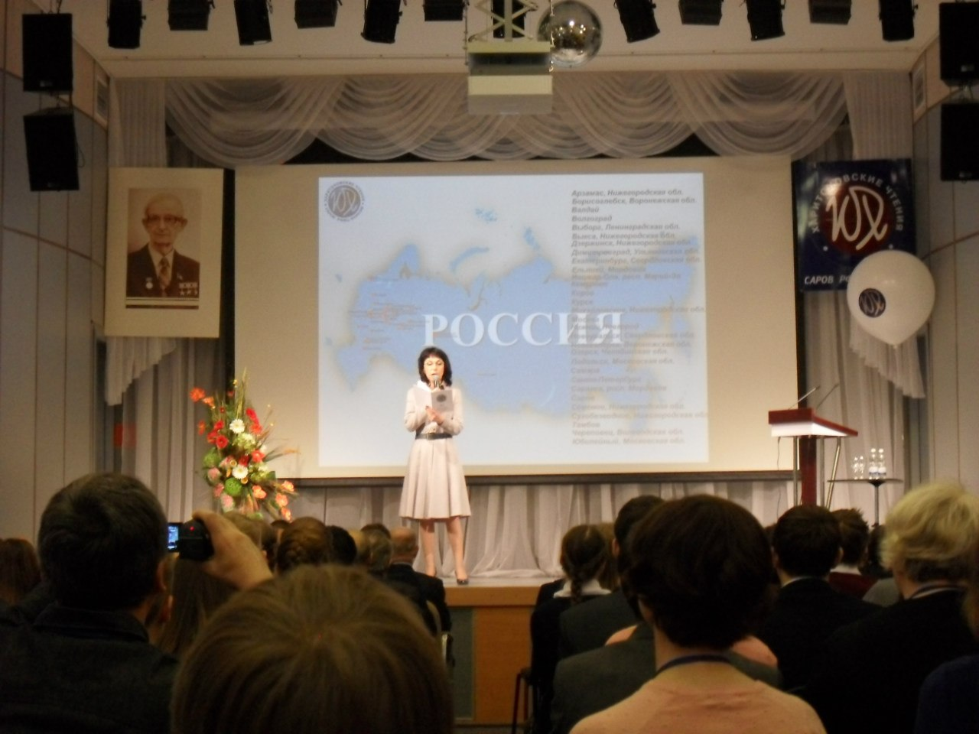

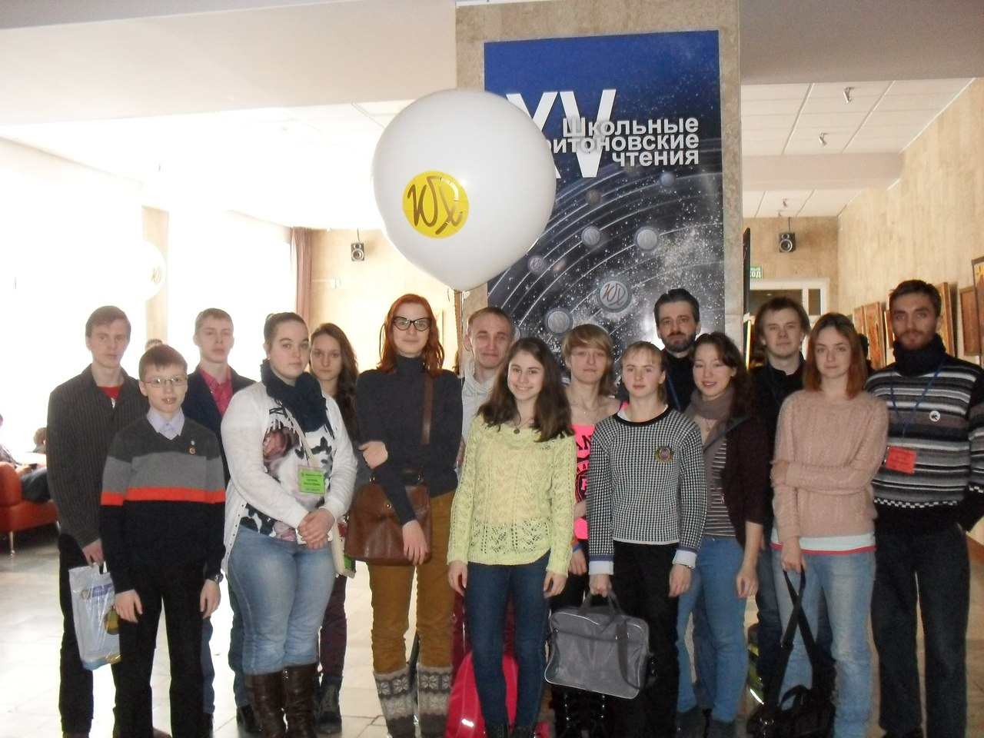

Группа учащихся ЦДЮТТ и АНО НОО "Земля и Вселенная" на

XIV-x Школьных Харитоновских чтениях, 27 февраля -- 02 марта 2015 года